令和８年９月18日

一般社団法人 日本冷蔵倉庫協会 御中

国土交通省
都市局参事官（国際園芸博覧会担当）
物流・自動車局貨物流通事業課長

横浜グリーンエクスポ（２０２７年国際園芸博覧会）へのご協力のお願い

平素より２０２７年国際園芸博覧会（以下「横浜グリーンエクスポ」）の推進にご理解とご協力を賜り、厚く御礼申し上げます。

さて、横浜グリーンエクスポは、首都圏では４２年ぶり、１都３県では初の万博であり、開催主体である公益社団法人２０２７年国際園芸博覧会協会（以下「GREEN×EXPO協会」）、政府、開催地の横浜市、神奈川県、出展者等が総力を挙げて、オールジャパン体制で、「幸せを創る明日の風景」をテーマに、花や緑、エンターテインメント、食の魅力等に加えて、日本らしい文化・ライフスタイルや、我が国の強みであるグリーン技術を発信し、みんなが「楽しめる万博」を目指し準備を進めております。

本博覧会は、開催半年前となる９月１８日より、来場日時予約受付がスタートいたしますが、開催に向けた機運醸成をさらに推進し、より幅広い層への周知・来場促進につなげていくためには、関係団体の皆様のお力添えが不可欠です。

つきましては、貴団体におかれまして、本博覧会の開催趣旨をご理解いただき、会員企業等に対し、別記のとおり、より一層の広報プロモーションを通じた機運醸成及び来場促進へのご協力をお願い申し上げます。

以上

【別記】
１ ポスター、サイネージ・動画の掲出拡大へのご協力
GREEN×EXPO協会において、開幕半年前となる９月下旬にポスターを更新し、開幕100日前となる12月上中旬にはコンテンツを充実したポスターに更新予定です。
既にご登録いただいた施設あてには、今後、広報を強化していく観点から、ご要望頂いた枚数よりも多めに、準備が整い次第、順次、新たなポスターを送付いたしますので、ご承知おきください。
今後、新たな掲出をご検討頂ける場合には、下記の方法にて、登録をお願いいたします。
掲示にあたっては、ポスターを複数枚連続して貼る（連張り掲示）など、注目を集める工夫のご検討をお願いいたします。

（１）掲示先の登録方法
・デジタルサイネージ・動画、ポスター（B1・B2サイズ）、チラシ（A4）、パンフレット（A4）の掲示可能先を下記のMicrosoft Formsから質問事項に沿って回答をお願いいたします。
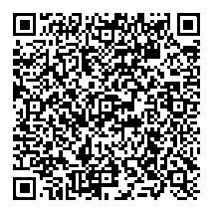
https://forms.office.com/r/F8zaPuxYS6
（FormsのQRコード）

・有償広告枠の無償提供により、広報・プロモーション協賛としての取扱いが可能となっております。ご検討いただける場合には、上記Forms内の「掲出枠の取扱について」の設問で「有償枠の無償提供」を選択の上、回答をお願いします。
（GREEN×EXPO協会公式HP – 協賛）
https://expo2027yokohama.or.jp/sponsorship/sponsorship/

（２）留意事項
・予算の範囲で、消費者等との接点が多い箇所や来客の可能性が高い地域を優先的に発送するため、発送ができないこともございます。ご了承ください。
・社内の配送ルートをご活用いただく等、送付先の集約にもご協力ください。
・発送については、調整でき次第、順次対応する予定です。

２ 団体総会その他各種会議における横浜グリーンエクスポの周知
貴団体で開催される総会、会議、各種行事等の機会を捉え、令和９年３月に開幕する横浜グリーンエクスポについてご紹介・ご周知いただけますようお願いいたします。チラシ、ポスター、サイネージ・動画素材が必要な場合には、上記１の方法により登録頂くか、お急ぎの場合には、直接、本件連絡先にご連絡ください。

３ 視察旅行へのご活用
横浜グリーンエクスポは、７０以上の国・国際機関が参加する世界的な博覧会であり、人と自然が共生する持続可能な社会の「日本モデル」を世界に示し、そのために必要な「脱炭素」、「生物多様性回復」、「循環型経済の実現」を広く内外に発信する重要な機会です。また、日本成長戦略の一環として、様々な最先端のグリーン技術を披露する「グリーン技術の産業見本市」でもあります。
このように企業活動においても意義深い国際博覧会となっており、博覧会開催期間中に行われる貴団体の加盟事業者が集まる総会等にあわせた視察や、地方支部等における視察旅行先の選択肢としてご検討いただけますようお願いいたします。
団体での視察旅行の円滑な受け入れを図る観点から、貴団体のご検討状況について定期的にお伺いすることを考えており、その第一回として10月末を目途に調査のご依頼をさせていただく予定ですので、その際にはご協力をお願いいたします。
なお、現在、前売チケットを100枚以上（100枚単位）ご購入いただいた場合は、早割価格（4,900円）に加えて、大口割引が適用となります。大口割引は購入枚数に応じて割引率が異なりますので、貴協会において加盟事業者からの要望をとりまとめて一括で御購入頂いた場合には、より安価での購入が可能です。なお、GREEN×EXPO協会からは1申込につき、申込者と同一の宛名の請求書1枚のみ発行いたします。大口割引を適用した購入をご検討の場合には、下記までお問い合わせください（9月30日迄に申込みされた場合、さらなる割引もございます）。

【上記チケット購入に関するお問い合わせ先】
GREEN×EXPO２０２７入場券販売管理センター
Tel：03-4226-9498 平日10:00～17:00
Mail：actualticket@2027tkc.com
お申込みサイト：https://actualticket.2027tkc.com/n/form/eepb/ppLWu8JHK5a4vahhaQ5yk

＜参考：大口割引について＞
- 前売価格による早期購入メリット（通常価格5,500円→早売価格4,900円）に加え、購入枚数に応じた割引（２～５％）を設定しております。
- 会期の半年前（９月30日）までにお申し込み頂いた場合には、さらなる割引を行います（下記表参照）。
- なお、一定の購入枚数に達した時点で終了する可能性があります。
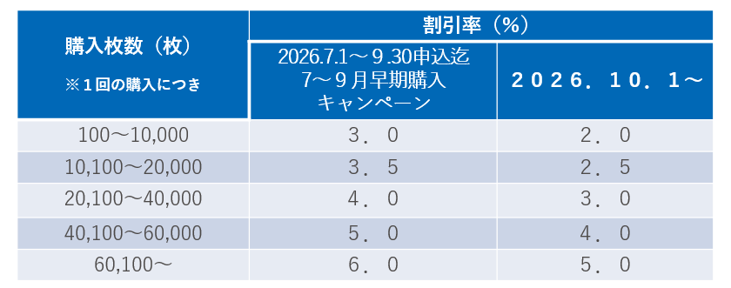

＜本件連絡先＞
国土交通省２０２７年国際園芸博覧会開催準備室
丹下 tange-r2q5@mlit.go.jp 、伊藤 itou-m84wf@mlit.go.jp 、湯井 yui-a86qc@mlit.go.jp
03-5253-8134（直通）

